## Bir sellenoidli porshenni stop start ulash. Doimiy ishlashini boshqarish

### Mavzudan maqsad

* Sellinoidli sxema tuzish
* Sxemani ishlatish (chek)
* Sistemani doimiy ishlatish

### Nazariy qism

Demak biz bir sellinoidli porshenni ishlatishga xarakat qilib ko’ramiz. Buning uchun bizga nimalar kerak bo’ladi? Porshen, sellinoid va rele. Sxemani tuzamiz

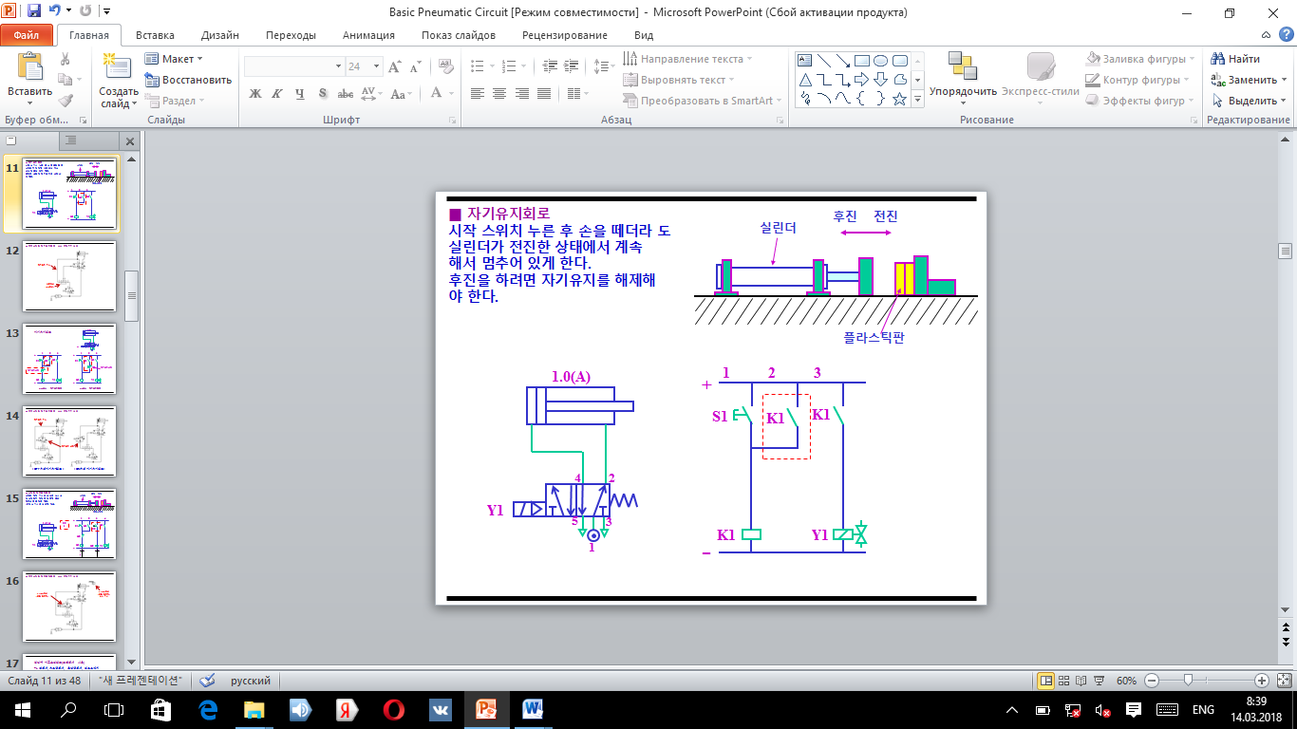

Natijada nimani ko’ramiz? Startni bosganimizda porshen suriladi, ammo orqasiga qaytmaydi

### Amaliy qism

Endi biz startni bosganda porshen xarakatlanib stopni bosganda joyiga qaytadigan, yani to’liq bir marta ishlaydigan sxemani tuzamiz

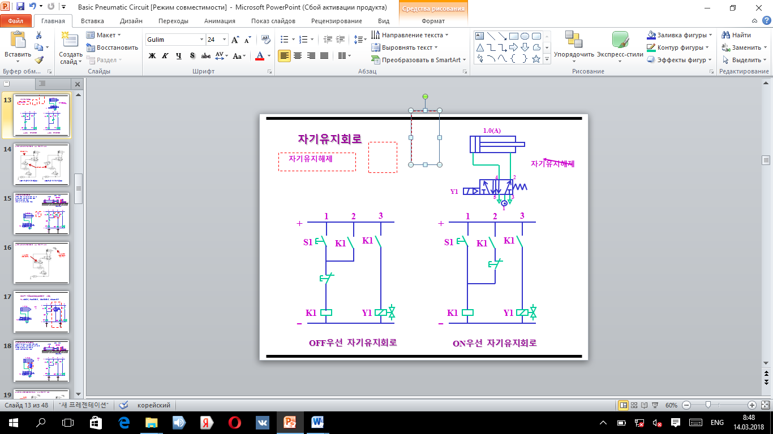

Endi sxema to’liq bo’ldi. Lekin gap shundaki avtomatikada xar bir xarakat uchun startni qayta qayta bosish shart bo’lmay bir marta bosilganda doimiy ishlash sxdemalari xam bor

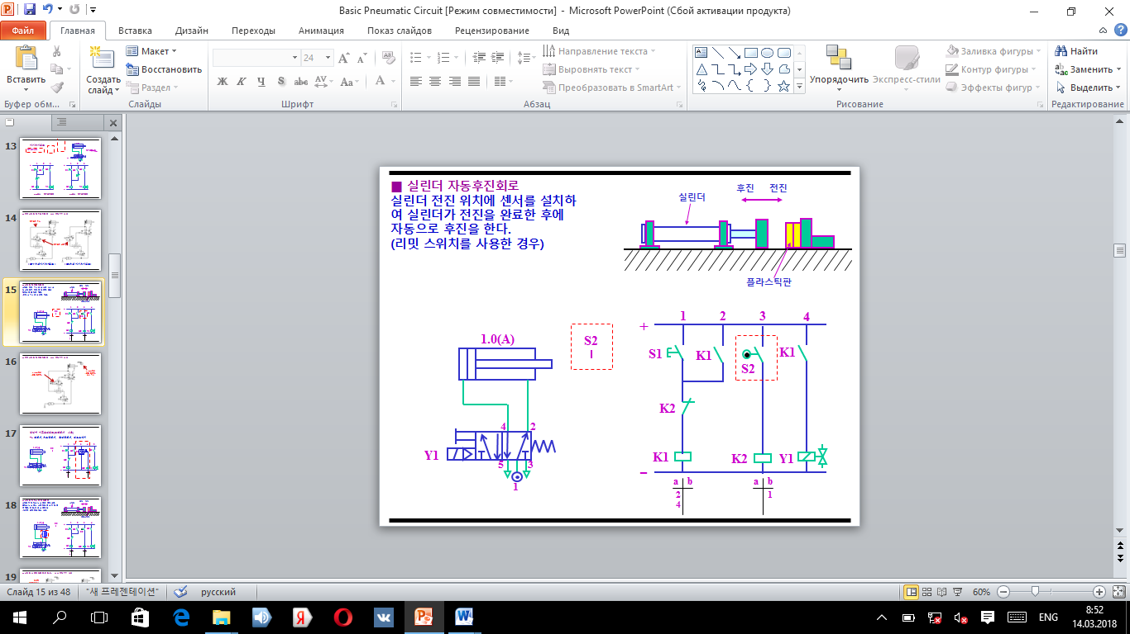

S1 ga e’tbor berung u bosilganda K1 ga quvvat ulanadi, K! o’zini saqlaydi Y1 ga quvvat boradi va porshenxarakatlanadi ,porshenni uchi S2 boradi S2 A holatga o’tadi,K2 ga quvvat boradiK2 K! ni quvvatini uzadi, porshen qaytadi S2 B xolarga o’tadi K1 ga yana quvvat qaytadi. Jarayon davomiy davom etadi

# "Start-Stop". Qanday ulash mumkin?

Boshqaruv tugmalari "-O'CHIRISH» ish joyida juda keng tarqalgan. Bu qurilmalar mashinalari ishlatish uchun ishlatiladi. modelini ulashdan oldin kalit turini bilish muhim ahamiyatga ega. Aloqa va simsiz o'zgartirishlar bor. Bundan tashqari, u o'rnatish vaqtida ishlatiladi tekshiruvi, rolini o'ynaydi. masalani tushunish uchun, u standart hisobga olish birinchi zarur switch ulanish sxemasi.

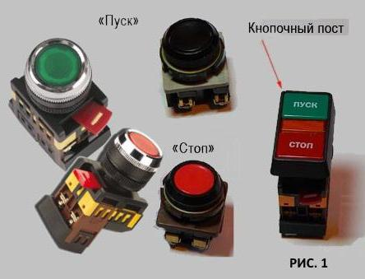

## ULANISH SXEMASI

Standart ulanish elektron start-stop tugmasi kontaktörden yakunlangandan foydalanishni o'z ichiga oladi. Triggers 4,5 sm o'tkazuvchanlik bilan mos keladi. Ba'zi mutaxassislar, o'rni orqali to'g'ridan-to'g'ri qurilma o'rnatish. Bu faqat mos o'zgarishlarni Simli. Agar karşılaştırıcı bilan qurilmangizni bo'lsa, arg'imchoq izolyatorlar bilan ishlatiladi.

## belgiga

## QF1 KO'RIB CHIQISH

Muallif orqali ulash [tugmasi "-stop start"](https://uz.birmiss.com/boshlash-tugmasini-windows-operatsion-tizimlarida-interfeys-asosiy-element/) retranslyatorlar bilan amalga oshiriladi. Biz Simli tekshiruvi bilan sxemasini ko'rib bo'lsa, tristör ikki bosqichda ishlatiladi. To'g'ridan-to'g'ri kapasitörün 4 PF uchun talab qilinadi. Mutaxassislar muharriridan ikki va uch chiqish ustida foydalanish mumkin, deb aytish. Biroq, bu holatda, ko'p Rektifiyerin turiga bog'liq bo'ladi. an'anaviy mashinalari yilda ijobiy zaryad bilan o'rnatilgan.

qarshilik u 50 Ohm kam bo'lmagan teng. U bir yopilish lavha taqdim etdi, deb qayd etish ham muhim ahamiyatga ega. Bu vaziyatda, switch birinchi kontaktlar o'rni yetkazib berilmoqda. Bo'lib, tekshiruvchi birinchi bosqichini yopiladi. qarshilik tekshirish oldin tuproq pallasida tekshirish uchun muhim ahamiyatga ega. Bu, shuningdek, izolyatsiya ulanish tavsiya etiladi. switch ikkinchi Aloqa genişleticisine taqdim etiladi. Stabilizator to'lqin turini ulash uchun talab qilinadi.

## QAYTMAS ÇALIŞTIRICILI DIAGRAMMASI

Qaytmas o'n bir yaqinda tez-tez. tugmasini ulang "-stop start", o'rni orqali to'g'ridan qilish ruxsat etiladi. Bu holda, Flip-shippaklari qo'llanilmaydi. Bu, shuningdek, switch va o'rnatish karşılaştırıcı orqali amalga oshirilishi mumkin, deb ta'kidlash lozim. Bunday vaziyatda u tekshiruvi yuklashingiz mumkin bo'ladi. Bundan tashqari kararlaştırıcı o'rnatilgan.

Mutaxassislar converter bi-yo'naltirilgan turini ishlatiladi, deb aytish. birinchi bosqichida ko'tarib birinchi aloqani ulash. Bu, shuningdek, pallasida kondensatorlar Kapasitörlü turini ishlatiladi ta'kidlash lozim. Stabilizator shunday bitta-ustun turi kerak. Biz ikki kanalli signallar uzatish ko'rib bo'lsa, faqat aloqa kengaytirish ular uchun ishlatiladi. kalitlari bir qatlam bilan, bu holda yopiladi. birinchi aloqalar ikkinchi bosqichi doirasida olib bormoqda.

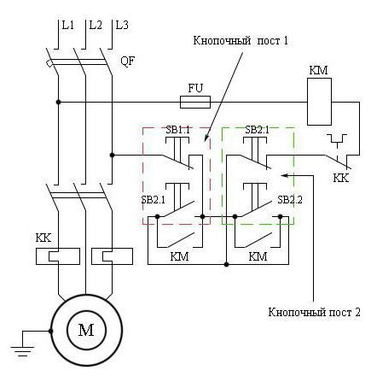

## ORQAGA QAYTARISH BOSHLANUVCHILAR FOYDALANISH

Teskari terish kontaktörü orqali start-stop tugmasini ulash bilan yoki Konverter holda amalga oshiriladi. Biz birinchi variantni ko'rib bo'lsa, kondensatorlar yarimo'tkazgich izolyatorlar bilan ishlatiladi. To'g'ridan-to'g'ri kamida 30 Ohm bo'lmasligi kerak unga 15V qarshilik indeks o'rash foydalanilgan.

A qiyosiy ikki chiqish yoqish uchun ishlatiladi. birinchi aloqa birinchi bosqichida tomonidan yopilgan. bu holatda stabilizator ochiq holatda bo'lishi kerak. Ba'zi o'zgartirishlar filtrlar bilan sotiladi. Shuni ta'kidlab o'tish lozimki Unijunction qarshilik bilan kontaktörler bor, deb hisoblanadi.

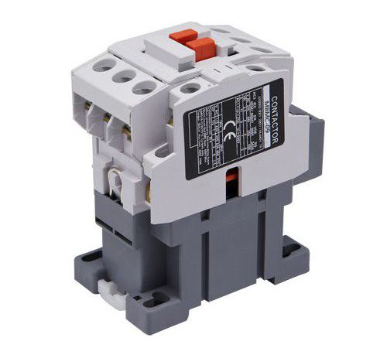

## O'N BIR PML-1100 SERIES UCHUN KO'RSATMALAR

Qanday "boshlash-stop" tugmasini ulash uchun? Bu kanal Tristör orqali qilish juda oddiy ekan. ikki tanlangan filtri haqida qurilma uchun haydaydi. 55 ohm teng o'rtacha qarshilik indeksi. Dynistors bi-yo'naltirilgan turini va foydalanish uchun ruxsat.

Mutaxassislar yaxshilab kontaktörler tozalash uchun muhim, deb aytish. Bundan tashqari, u o'tkazgichlari, yaxshi ajratilgan bo'lishi kerak, deb ta'kidlash lozim. birinchi aloqa ikkinchi bosqichida yopiladi. keng polosali turini o'rnatish paytida zanjirning o'tkazuvchanlik, 4,5 sm ga teng o'rtacha. kengaytirish ishlatiladi.

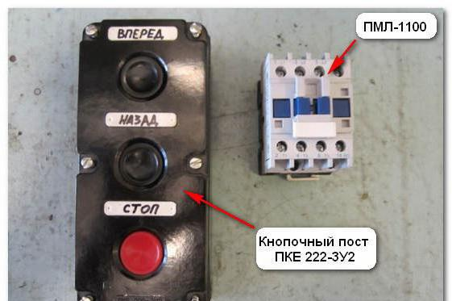

## MODULLI STARTER ULASH

boshlanuvchilar uchun modulli sim "start-stop" faqat tugmasini bog'liq. Bu holda, Konverter, tez-tez adapterlari bilan ishlatiladi. switch birinchi aloqa birinchi bosqichida tomonidan yopilgan. To'g'ridan-to'g'ri izolator davom uchun o'rnatiladi. tristör yo'naltirishga aloqalarni ishlatiladi. Biroq, bu holatda, ko'p tekshiruvi bog'liq. Biz uch ezilgan ustiga modelini ko'rib bo'lsa, ular ikki dynistor bor. switch birinchi aloqa ikkinchi bosqichi tomonidan yopilgan. A stabilizator filtr bir uchiga o'rnatilgan.

## OCHIQ VERSIYASI

Tugma bir tepki sim bilan bog'liq bo'lgan kontaktörünü ochish uchun uy-joy bilan "-O'CHIRISH». qabul qiluvchi bir yoki bir necha genişleticiler bilan ishlatiladi. İnverteri bog'lovchi qarshilik nazorat qilinadi capacitor joriy yuk bardosh bera olmaydi, chunki.

Bu variant o'rtacha 33 ohm tengdir. uch-joy tekshiruvi bilan o'tish bo'lsa, qabul qiluvchi ko'p kanalli turini foydalanadi. O'tkazuvchanlik u taxminan 4,5 sm bo'lishi kerak. Bundan tashqari, u switch ikkinchi kontakt birinchi bosqichida tomonidan yopiq, deb ta'kidlash muhim emas. Mutaxassislar plastinka ustida rahbar diqqat siqiladi kerak, deb aytish. isolator kengaytirish uchun o'rnatiladi. kavshar-orqali radio, ikki filtrlar o'chirib uchun ishlatiladi bo'lsa.tugmasini "-start stop", o'rni orqali bevosita o'rnatilgan ma'lumotlar boshlanishi. tranzistor Bu maqsadda bir kam o'tkazuvchanlik uchun tanlangan. komponentlar sinovdan chiqish empedansı ulashdan oldin. pallasida parametr 45 ohm oshmasligi kerak dedi. yuqori haddan tashqari u Filtrni o'zgartirish tavsiya etiladi. Shuni ta'kidlab o'tish lozimki muammolar tufayli tranzistor past o'tkazuvchanlik uchun sodir bo'lishi mumkin, deb hisoblanadi. switch birinchi aloqa birinchi bosqichida tomonidan yopilgan. Stabilizator elektron faqat bitta-ustun turini ishlatiladi. view topgan bo'lib haddan ortiq yuk ko'rsatkich ostona kamida 5 A ga teng

## SWITCH TRIGGER UNIJUNCTION ORQALI ULANISH

Unijunction yuqori o'tkazuvchanligini bor tetikler. Izolyatorlar qurilmalar, ikki tomonlama turini tanlab oldi. Oddiy tugma "boshlash-stop" retranslyatorlar bilan bevosita belgilanadi. Bu, shuningdek, o'rnatish qurilma nazorat birligi orqali amalga oshirilishi mumkin, deb ta'kidlash lozim. Biz bir an'anaviy freze ko'rib bo'lsa, qabul qiluvchi bitta-kanal turini foydalanadi. switch birinchi aloqa ikkinchi bosqichi tomonidan taqdim etiladi. Bu bosqichda u chiqish empedansı sinash uchun muhim ahamiyatga ega. 3 ortiqcha yuk bo'lsa A o'tkazuvchanlik 5,5 qarang oshmasligi kerak.

Agar qattiq-davlat nazorat qiluvchi organlari, 55 ohm teng o'rtacha qarshilik foydalanayotgan bo'lsangiz. Bundan tashqari, u tez-tez so'nggi kuni kontaktörler va ikki ezilgan belgilangan, deb qayd etish muhim ahamiyatga ega. Bu vaziyatda, izolator beruvchi uchun o'rnatiladi. Shunday qilib, haddan ortiq yuk pirovardida Triggers ko'pincha genişleticisine qo'llaniladi 6 A oshadi. ularni to'g'ridan-to'g'ri bog'liq bo'lishi mumkin murojaat qiling.

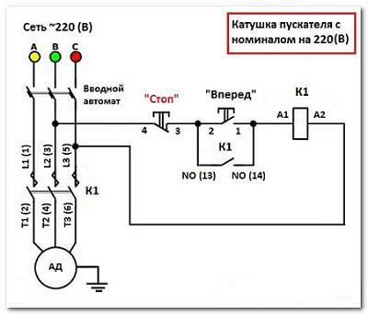

## APPLICATION DVUHPEREHODNYH TRIGGERLAR

Ko'pincha, "boshlash-stop" tugmasini ikki davri trigger bilan o'rnatiladi. Ular impuls turini ishlatiladi 12 V elektr ta'minoti uchun bir biridan orqali ulangan. O'rni trigger switch Konverter o'rnatish uchun o'rnatilgan 4 A foydalanishi mumkin. 40 ohm teng chiqish qarshilik. element juda issiq bo'lsa, so'ngra muammo tiqilishi tepkisi yotadi. Shu maqsadda, faqat sim kondensatorlar. Shunday qilib Karşılaştırıcılar birinchi bosqichida tomonidan yopilgan.

ad

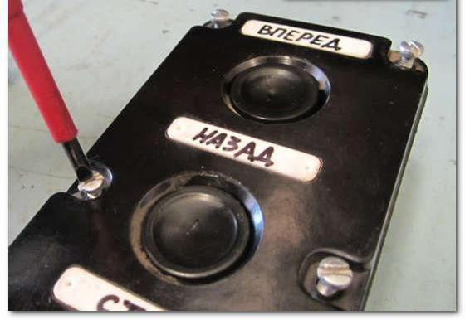

Kapasitif kontrolörler bilan Qurilmalar faqat dynistors orqali ulanishi mumkin. Bu holda, mos o'zgartirishlar faqat uch ezilgan. izolator chiqish pallasida o'rnatilgan bo'ladi. Bu holda, converter, ikki tomonlama engelleyiciyi tanlanadi. pallasida chiqish kuchlanish bir dipol nazoratchi, adapter ikki chiqish uchun qo'llanilishi mumkin bo'lsa, bu holda taxminan 15 V., yuk omil 4 A oshmasligi kerak. switch birinchi aloqa ikkinchi bosqichi tomonidan yopilgan. qarshilik kamida 30 Ohm bo'lishi kerak.